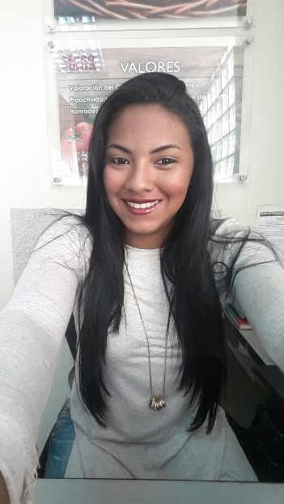Final del formulario

**HILARY SELENE MENDEZ GUEVARA**

**Dirección: Las Mañanitas, Sector Los Pinos, Casa # 21**

**Teléfono: 221-7922 Celular: 6131-3332**

**Objetivo:**

**Lograr un punto de alcance dentro de la empresa en el cual pueda desarrollar mis conocimientos y a la vez adquirir más experiencia en el campo laboral, con la visión de ir creciendo profesionalmente cada día más dentro de mis labores a realizar.**

**Datos Personales:**

* **Fecha de Nacimiento: 23 de Septiembre 1994**
* **Cédula: 8-887-1377**
* **Nacionalidad: Panameña**
* **Estado Civil: Unida**
* **Correo: hilarys.mg@gmail.com**
* **DISPONIBILIDAD INMEDIATA**

**Estudios Académicos:**

**Instituto Comercial Panamá Bachiller en Ciencias.**

**Universidad Tecnológica de Panamá Actualmente.**

**Experiencia Laboral:**

**POWER TEC S. A.**

* **Atención al Cliente.**
* **Secretaria**
* **Recepcionista**
* **Administrador**
* **Auxiliar General**

**CREACIONES YULIANO**

* **Secretaria**
* **Asistente de ventas**
* **Asistente de decoración de eventos**
* **Coordinación de evento**

**CERRO PUNTA S.A.**

* **Recepcionista**
* **Manejo de central telefónica**
* **Recibir y entregar documentos**

**Habilidades:**

* **Manejo de microsoft office**
* **Rápido aprendizaje**
* **Decoración**
* **Conocimientos en trámites de Registro Publico**

**Referencia Laboral:**

* **Jairo Martínez 6121-9774**
* **Ashly Figueroa 6219-1473**

**Referencia Personales:**

* **María González 6806-3274**
* **Raúl Cedeño 6020-4652**